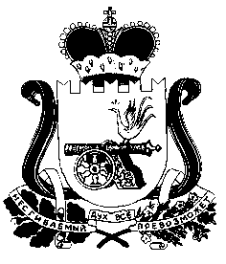

СОВЕТ ДЕПУТАТОВ СНЕГИРЕВСКОГО СЕЛЬСКОГО ПОСЕЛЕНИЯ
ШУМЯЧСКОГО РАЙОНА СМОЛЕНСКОЙ ОБЛАСТИ

РЕШЕНИЕ

от 27 октября 2023 года № 22

О досрочном прекращении полномочий депутата Совета депутатов Снегиревского сельского поселения Шумячского района Смоленской области Евсеева С.Л. в связи
со смертью

В соответствии с пунктом 1 части 10 статьи 40 Федерального закона от 6 октября года №2 131-ФЗ «06 общих принципах организации местного самоуправления в Российской Федерации», пунктом 1 части 1 статьи 24 Устава Снегиревского сельского поселения Шумячского района Смоленской области , на основании свидетельства о смерти Евсеева С.Л., выданного 10 октября 2023 года 9670024 Отделом записи актов гражданского состояния Администрации муниципального образования «Шумячский район» Смоленской области , серии II-МП № 576915, Совет депутатов Снегиревского сельского поселения Шумячского района Смоленской области

решил:

- Досрочно прекратить полномочия депутата Совета депутатов Снегиревского сельского поселения Шумячского района Смоленской области Евсеева Сергея Леонидовича с 9 октября 2023 года в связи со смертью.
- Опубликовать настоящее решение в печатном средстве массовой информации органов местного самоуправления Снегиревского сельского поселения Шумячского района Смоленской области «Информационный вестник Снегиревского сельского поселения» и разместить на официальном сайте муниципального образования «Шумячский район» Смоленской области на странице Снегиревского сельского поселения Шумячского района Смоленской области в информационно-телекоммуникационной сети «Интернет».
3. Контроль за исполнением настоящего решения оставляю за собой.

Глава муниципального образования
Снегиревского сельского поселения
Шумячского района Смоленской области Тимофеев В.А

